JURNAL RISET BISNIS
DAN MANAJEMEN

Ritskia Frista Cindy Moningka, Analisis Faktor Kunci Perpanjangan Kontrak Tenant Di Manado Town Square (Hal. 215-236)
Pamela Christine Wajong, Faktor - faktor Yang Mempengaruhi Keputusan Konsumen Menggunakan Listrik Prabayar (Hal.237-258)
Suharman, Analisis Faktor Yang Mempengaruhi Keputusan Pembelian Konsumen Melalui Aplikasi Online Start-Up Di Kota Medan (Hal. 259-280)
Melisa Ngangi, Herman Karamoy, Hendra Tawas, Peran Kepuasan Kerja dan Keterlibatan Karyawan sebagai Pemediasi Pengaruh Lingkungan Kerja terhadap Produktivitas Karyawan (Hal. 281-296)
Gladies Judith Pangerapan, Pengaruh Relationship Marketing dan Customer Value terhadap Customer Satisfaction untuk meningkatkan Customer Loyalty (Hal. 297-308)
Sutria Langling Manorek, Paulus Kindangen, dan Alfa Tumbuan, Pengaruh Kesejahteraan Karyawan, Motivasi Dan Keterampilan Terhadap Produktifitas Kerja (Hal. 309-322)

Jurnal Riset Bisnis dan Manajemen
Vol. 7
No.3
Hal. 215-322
Manado
Juli 2019
ISSN 2338-2953 (e-journal) dan 2338-2945 (fisik)

Program Magister Manajemen Fakultas Ekonomi Universitas Sam Ratulangi Manado

Ikatan Sarjana Ekonomi Indonesia Cabang Manado
(ISEI Manado)

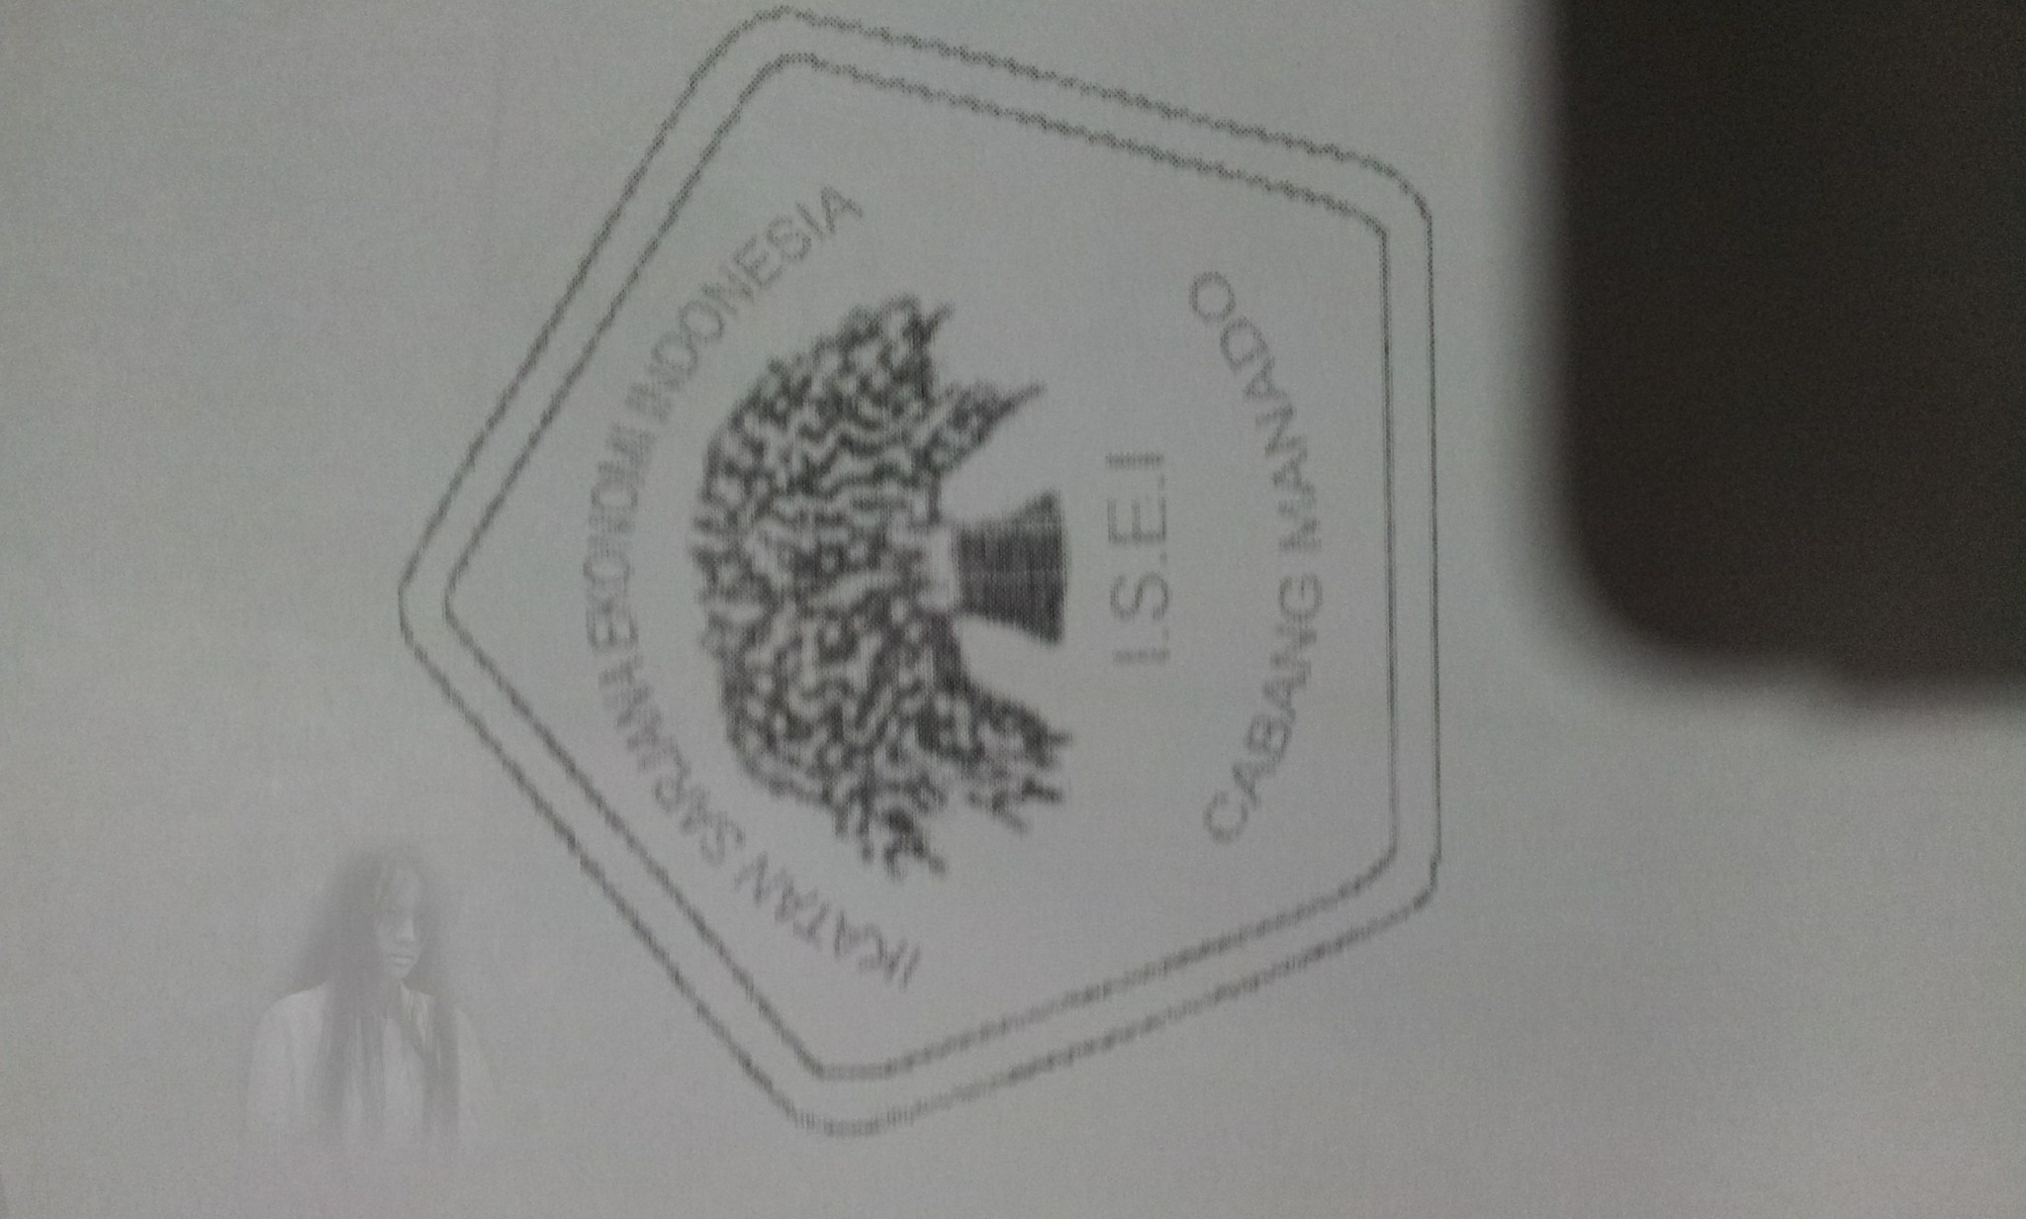

JURNAL RISET BISNIS
DAN MANAJEMEN

Pengarah
Rektor Universitas Sam Ratulangi
Dekan Fakultas Ekonomi Universitas Sam Ratulangi
Koordinator Program Studi Magister Manajemen

Pimpinan Redaksi
Dr. Arrazi Bin Hasan Jan, SE., MSi

Anggota Tim Redaksi
Dr. Joubert B Maramis, SE. MSi
Dr. Ivan Trang, SE., MM

Kantor Pengelola
Jl. Kampus Unsrat Bahu, Manado, 95115, Telp. 0431-862086
Gedung Magister Manajemen Fakultas Ekonomi
Universitas Sam Ratulangi

Pengelola
Program Magister Manajemen Fakultas Ekonomi
Universitas Sam Ratulangi Manado

Bekerjasama Dengan:

Ikatan Sarjana Ekonomi Indonesia Cabang Manado
(ISEI Manado)

Kebijakan Editorial
Jurnal Riset Bisnis dan Manajemen, diterbitkan oleh Program Magister Manajemen Fakultas Ekonomi Universitas Sam Ratulangi Manado, yang dikelola sendiri (mandiri). Penerbitan dilakukan secara berkala tiap triwulan (setiap tiga bulan sekali) sebagai sarana untuk menyebarluaskan hasil riset dan berbagai kajian ilmiah dibidang bisnis dan manajemen kepada para akademisi, peneliti, praktisi baik dalam lingkungan akademisi, swasta maupun pemerintah yang tertarik dalam bidang riset bisnis dan manajemen. Cakupan area riset dan kajian dari Jurnal Riset Bisnis dan Manajemen adalah bidang manajemen pemasaran, manajemen sumberdaya manusia, manajemen keuangan / pasar modal, keuangan internasional, manajemen produksi dan operasi, manajemen strategi dan bidang manajemen lainnya yang masih berhubungan dengan bidang ilmu manajemen (perusahaan dan publik).
Jurnal Riset Bisnis dan Manajemen menerima artikel hasil riset dan kajian bidang bisnis dan manajemen baik dalam bahasa Inggris, Indonesia maupun bahasa asing lainnya. Penulis artikel harus menyatakan bahwa artikel yang dikirim belum pernah diterbitkan di media cetak yang lain. Penulis harus menyatakan bertanggungjawab atas seluruh isi artikelnya.
Semua artikel yang diterima akan diseleksi melalui proses tanpa identitas penulis (blind review) oleh para editor Jurnal Riset Bisnis dan Manajemen, dengan mempertimbangkan antara lain: terpenuhinya persyaratan pedoman penulisan artikel, metode pemelitian, dan kontribusi atas pengembangan ilmu dan terapan dalam bidang ilmu manajemen. Para editor bertanggungjawab untuk mengadakan kajian konstruktif dan apabila dipandang perlu maka editor dapat memberikan masukan untuk perbaikan sebelum artikel tersebut diterbitkan. Artikel dikirimkan kepada :

Editor Jurnal Riset Bisnis
Dan Manajemen
Jl. Kampus Unsrat Bahu, Manado, 95115, Telp. 0431-862086
Gedung Magister Manajemen
Fakultas Ekonomi
Universitas Sam Ratulangi

PEDOMAN PENULISAN ARTIKEL
- Artikel di tulis pada kertas ukuran A4 dengan spasi 1 ½ dengan Font Times New Roman ukuran huruf 12 pt. Artikel bisa berbahasa Indonesia dan Inggris (artikel bahasa asing selain bahasa inggris harus diterjemahkan dahulu ke bahasa Inggris atau bahasa Indonesia). Jumlah halaman minimal 15 dan maksimum 20 lembar.
- Sistematika penulisan adalah sebagai berikut :
- Baris kredit (byline) berisi, judul artikel, nama, alamat email, abstrak dan keyword.
- Latar Belakang. Berisi tentang argumen argumen mengapa penelitian itu penting dilakukan. Argumen ini bisa berupa kesenjangan teori, empiris dan praktek. Dan pada akhir halaman latar belakang, diuraikan tujuan penelitiannya. (1- 1 ½ halaman)
- Argumen Orisinalitas/Kebaruan. Berisi tentang argumen-argumen yang menyatakan bahwa artikel anda memiliki nilai otentik / kebaruan /orisinal. Bagian ini berisi tentang : a) apakah artikel anda dikembangkan dari beberapa model atau hasil gabungan dari beberapa pendapat (jika demikian maka model dan pendapat harus disebutkan sumbernya atau nama penelitinya dan tahunnya), b) apakah artikel anda bersifat replikatif (berarti menggunakan 100 % model orang lain, hanya diuji di tempat lain. Ini harus dicantumkan nama dan tahun pemilik model. Namun jika ada perbedaan dalam tehnik analisis dan defenisi operasional maka disebutkan), c) apakah artikel anda benar-benar baru (model baru). ( ½ halaman)
- Kajian Teoritik dan Empiris. Berisi uraian konsep, logika teori (hubungan-hubungan) dan penelitian terdahulu serta hipotesis (jika ada). Uraian pada kajian teoritik dan empiris, tidak dibuat seperti dalam tesis, namun diuraikan berdasarkan hipotesis yang akan diuji (jika ada hipotesis) dalam satu uraian yang tajam, komprehensip, fokus dan terarah. Jika tidak ada hipotesis maka bagian ini berisi tentang logika, argumen teori dan penelitian terdahulu yang menunjang terhadap model yang diteliti. (5-6 halaman)
- Metode Penelitian. Berisi uraian singkat terhadap disain penelitian, populasi dan sampel, jumlah sampel, tehnik pengambilan sampel, tehnik pengumpulan data, defenisi operasional variabel dan indikator serta tehnik analisis yang digunakan. ( ½ halaman)
- Pembahasan. Berisi hasil penelitian yang berfokus pada pengujian hipotesis (jika ada hipotesis) dan argumen pendukungnya atau pembahasan model (jika tidak ada hipotesis). (9-10 halaman)
- Kesimpulan dan Rekomendasi. Berisi hasil-hasil kesimpulan berdasarkan hasil analisis dan pembahasan dan rekomendasi. Rekomendasi berisi saran saran bagi penelitian selanjutnya dan pengambil keputusan yang berhubungan dengan penelitian anda. (1 halaman)
- Daftar Pustaka. Berisi hanya daftar pustaka yang dikutip atau yang ada di artikel, yang tidak dikutip, tidak boleh dimasukkan dalam daftar pustaka. Penulisan Daftar Pustaka ditulis dari belakang. Misalnya : Victor Hendra Mananeke (2013), ditulis Mananeke Hendra Victor (2013), kemudian judul artikel /buku, sumber jurnal /penerbit. (1-2 halaman)
- Untuk kata bahasa asing ditulis miring (italic), jarak antar alinea 0 (sama dengan jarak baris)
- Judul artikel dalam terbitan berkala ilmiah harus spesifik dan efektif yang diukur dari kelugasan penulisannya. Tidak melebihi 12 kata yang menggunakan Bahasa Indonesia, 10 kata yang menggunakan Bahasa Inggris, atau 90 ketuk pada papan kunci.
- Penulisan baris kredit (byline) secara berturut turut ke bawah adalah a) judul artikel, b) Nama (nama penulis dicantumkan tanpa gelar, indikasi jabatan atau kepangkatan lainnya dan tanpa nama dosen pembimbing atau penguji), c) alamat email, d) Abstak dan e) keyword atau kata kunci.
- Abstrak dibuat dalam dua bahasa yaitu Indonesia dan bahasa inggris dengan jumlah minimal 150 kata dan maksimal 250 kata. Diketik 1 spasi. Untuk abstrak berbahasa Inggris diketik miring (italic). Jumalah kata kunci (keyword) antara 3-5 kata.
- Tiap bab tidak diberi penomoran (baik angka atau huruf), hanya ditebalkan (bold), dan penulisan tiap huruf awal diberi Huruf besar (capital), misalnya : Latar Belakang (huruf L dan B adalah huruf besar / Capital)
- Cara mengutip. Untuk kutipan ditulis sebagai berikut :
- Sumber tunggal untuk jurnal atau artikel ilmiah lainnya, misalnya : Budi Barens (2013), ditulis nama akhirnya saja, Barens (2013)
- Sumber jamak untuk jurnal atau artikel ilmiah lainnya. Untuk dua penulis, misalnya : Budi Barens dan Nita Utama (2013), ditulis Barens dan Utama (2013). Untuk lebih dari dua penulis, misalnya Budi Barens, Nita Utama dan Santoso Maramis (2013), ditulis Barens, dkk (2013).
- Sumber dari buku / text books. Penulisan sama dengan point (a) dan (b), Cuma ditambahkan halamannya . Misalnya : Barens (2007:24).
- Sumber dari internet. Penulisannya adalah mencantumkan alamat URL-nya dan jam, hari , tanggal dan tahun ketika didownload. Misalnya : www.dikti.go.id/files/sekretariat (didownload, jam 12.00, hari kamis, tanggal 02 Maret 2013).
- Untuk penulis artikel / jurnal /buku pada tahun yang sama namun memiliki artikel / buku yang berbeda maka penulisan diberi kode. Misalnya : Barens (2013a, 2013b, 2013c)
- Identitas penulis (nama, alamat rumah / alamat menyurat, no. HP / telp Rumah, CV, pekerjaan, jabatan dan instansi asal) dimasukkan dalam lembar / file terpisah dari artikel ke pengelola jurnal.
- Penulisan tabel dan gambar. Untuk tabel: Nomor (nomor dimulai dengan angka 1, 2, 3 dan seterusnya), nama tabel (posisi nama tabel di atas bentuk tabelnya) dan sumber. Untuk gambar : (nomor dimulai dengan angka 1, 2, 3 dan seterusnya), nama gambar (posisi nama gambar di atas bentuk gambarnya) dan sumber.
- Beberapa hasil seleksi penerimaan artikel :
- Diterima tanpa perbaikan
- Diterima dengan perbaikan ringan
- Diterima dengan perbaikan fundamental
- Ditolak artikelnya.

